LLT在风险平价模型的应用

在70%风险资产比例下，模型当前配置是：



1. 简介
   1. 风险平价模型简介

风险平价策略旨在同时考虑组合中单个资产的风险及资产之间协同风险，使各资产的风险贡献相同，以达到优化组合风险的目的。本文将股票、商品、国债、现金按照目标策略来配置资产比例，其中，股票使用沪深300指数，商品使用南华商品指数，国债使用10年期国债收益率换算成的国债现券价格，现金使用逆回购收益率计算，代码为204001.SH。

每个月调仓一次，总资本为3亿。数据回溯60个交易日计算资产配置比例。

* 1. 基于低延迟趋势线(LLT)的择时策略介绍

LLT低延迟趋势线由二阶滤波器设计而来，它在低频部分的输出信号较强，同时与MA均线和EMA均线相比，延迟幅度大幅下降。本文LLT指标来自于《低延迟趋势线与交易性择时——短线择时策略研究之三》。详细信息在本文“模型细节”一节中介绍。得到LLT曲线后，计算过去一段时间LLT曲线起始点连线的斜率，如果斜率大于0，我们视之为做多信号；如果斜率小于0，我们视之为做空信号；若曲线不变，则不开仓。由于逆回购情况特殊，我们将逆回购特殊处理，让它始终接收做多信号。

* 1. LLT在风险平价模型的应用

本文先让资产按照风险平价模型在约束下计算权重，然后利用LLT择时系统给出多空信号，根据结果调仓。

1. 策略表现

经过调试，计算alpha的天数d设定为39天，斜率计算天数设定为39天时，该策略表现较好。除此之外，对策略结果影响较大的是风险资产占总资产的比例。

我们定义：风险资产权重 = （股票权重+商品期货权重）/（国债权重+逆回购权重）

当风险资产权重取值与对应回测结果如下图所示：

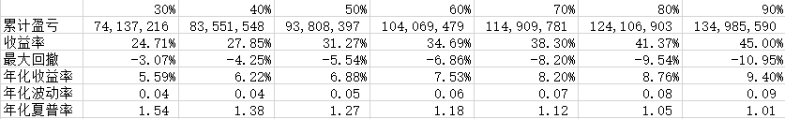

随着风险资产的比例上升，回测结果的年化收益率上升，同时最大回撤也在增加。

我们折中选择70%的风险资产权重来分析策略表现。

策略从2013年2月4日到2017年3月14日表现如下：

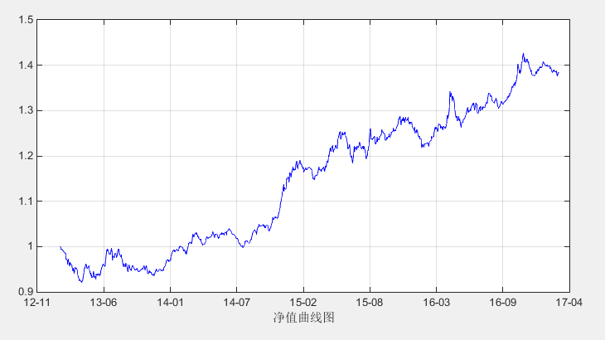

该策略指标如下：

|  |  |
| --- | --- |
| 累计盈亏 | 114,909,781 |
| 收益率 | 38.30% |
| 最大回撤 | -8.20% |
| 年化收益率 | 8.20% |
| 年化波动率 | 0.07 |
| 年化夏普率 | 1.12 |

当前策略涉及多种资产，每种资产在策略中的累计盈亏如下：

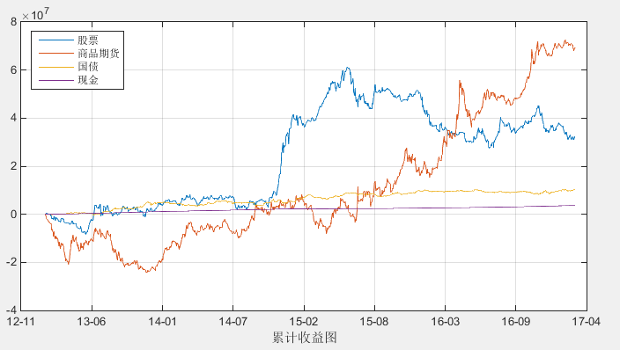

本策略配置比例图如下：

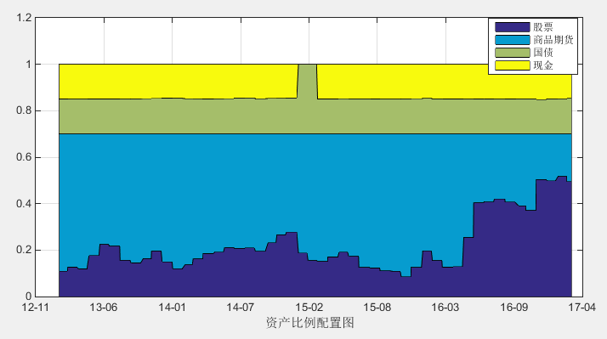

看图后可知，策略严格按照风险资产70%的比例分配资金。

1. 模型细节

长江证券《基于风险平价模型的收益增强策略》研报中，求得风险平价下最优权重得求解式如下：

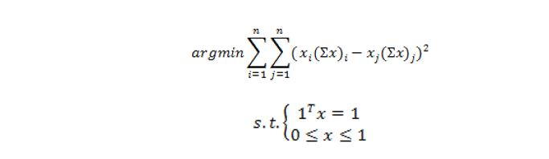

Matlab程序中，关于目标函数，我编写如下：

y = std ( Cov * x .* x )

其中x为权重向量，Cov为协方差矩阵，std为求标准差函数，求标准差实质上是求离差的平方和，而研报中的目标函数是求Cov * x .* x任意两项间的差的平方和。我认为他们的含义是类似的，在这里可以用来拟合。

广发证券《低延迟趋势线与交易性择时——短线择时策略研究之三》一文中，推导出了LLT指标与价格的关系：

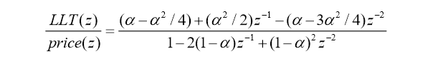

其中 $z^{-1}$ 为滞后算子，price(t)通过与它计算可以得到prize(t-1)，LLT(t)通过与它计算可以得到LLT(t-1)， $z^{-2}$ 同理。同时 $α$ 参数与MA均线计算天数d有如下关系：

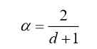

1. 结论

相比之前的回测报告，这次具体考虑了持仓和交易中带来的损失，考虑了交易手续费和冲击成本，所以年化比之前稍微低了一些。